
Textes et chansons
du spectacle
« Le temps des cerises »
créé par « la java des mots »
Catherine et Jean-Claude

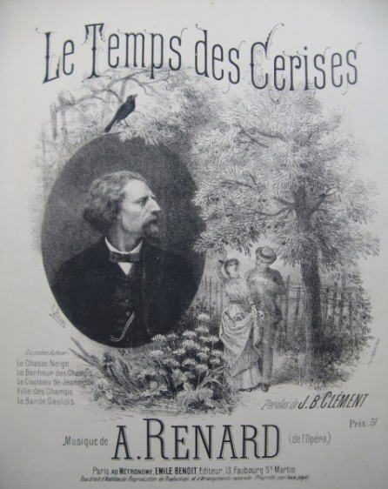



Editions des Coudercs

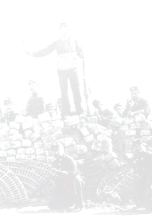
Au cours d’une conversation, Bernard suggère à Jean-Claude et Catherine de monter un spectacle sur la Commune de Paris, un peu comme ils l’ont fait pour 14 – 18.
Pari tenu ! Commence alors pour eux un important travail de recherche : événements, personnages, écrits, chansons,…
Puis l’écriture du texte, la mise en scène assurées par Catherine, alors que Jean-Claude se charge des arrangements musicaux.
Enfin, au mois de novembre, confortablement installés dans le salon des artistes, nous assistons à une « représentation privée », la première en quelque sorte, de ce spectacle programmé aux Coudercs courant janvier 2017.
Ce petit fascicule reprend tous les textes et chansons du spectacle et « La Java des Mots », avec cette création nous offre un résumé puissant de ce que fut la Commune de Paris.

« La Java des mots » c’est un duo que nous souhaitons vous présenter.
Catherine et Jean-Claude se sont rencontrés en 2000, à l’atelier-cabaret du conservatoire de Montluçon qu’ils ont fréquenté assidûment pendant 10 ans.
Ils ont participé également pendant quelques années à l’atelier-théâtre et chant de la troupe Ubürik.
De son côté Jean-Claude, afin de peaufiner son doigté en guitare a suivi les cours de musique actuelle au conservatoire de Montluçon et il anime actuellement plusieurs chorales de seniors.
Catherine a obtenu un certificat d’études théâtrales après avoir suivi parallèlement un cursus d’art dramatique au conservatoire de Montluçon.
Ces deux passionnés de chansons françaises et de beaux mots ne pouvaient que se réunir pour créer leur propre duo, c’est ainsi que « la Java des mots » est née.
Christine BONFANTI, Bernard BONDIEU

Contact : « La Java des Mots »
26 Bis rue des Girauds - 03100 Montluçon
Tél : 04 70 28 17 21
06 99 79 13 06
06 70 64 92 53
Mail : jeanclaude.martin98@sfr.fr

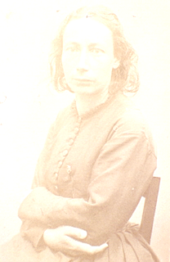
LE TEMPS DES CERISES
En cette année 1870, l’économie française est catastrophique. L’industrialisation intensive a enrichi les bourgeois. Une nouvelle classe sociale est née « le prolétariat ouvrier » qui est exploité et souffre. De plus la Prusse qui a de grandes ambitions, guette et provoque la France. Des rumeurs de guerre circulent.
Le 9 Juillet, 400 membres de l’Internationale et sympathisants protestent contre un éventuel conflit.
Le 11 Juillet une grande manifestation pour la paix a lieu à Paris et l’institutrice révolutionnaire Louise Michel écrit :
Manifestation de la paix

C’est le soir, on s’en va marchant en longues files,
Le long des boulevards disant : la paix ! La paix !
Dans l’ombre on est guetté par les meutes serviles
O liberté ! Ton jour viendra-t-il jamais ?
Et les pavés, frappés par les lourds coups de canne,
Résonnent sourdement, le bandit veut durer ;
Pour rafraîchir de sang son laurier qui se fane,
Il lui faut des combats, dût la France sombrer
Maudit ! De ton palais, sens-tu passer ces hommes ?
C’est ta fin ! Les vois-tu, dans un songe effrayant,
S’en aller dans Paris, pareils à des fantômes ?
Entends-tu ? Dans Paris dont tu boiras le sang
Et la marche, scandée avec son rythme étrange,
A travers l’assommade, ainsi qu’un grand troupeau,
Passe ; et César brandit, centuple, sa phalange
Et pour frapper la France il fourbit son couteau.
Puisqu’il faut des combats, puisque l’on veut la guerre,
Peuples, le front courbé, plus tristes que la mort,
C’est contre les tyrans qu’ensemble il faut la faire :
Bonaparte et Guillaume auront le même sort.

La Canaille
Chanson d’Alexis Bouvier

Dans la vieille cité française
Existe une race de fer ;
Dont l’âme, comme une fournaise
A de son feu bronzé la chair.
Tous ses fils naissent sur la paille
Pour palais ils n’ont qu’un taudis
C’est la canaille ! Eh bien ! J’en suis !
Ce n’est pas le pilier du bagne ;
C’est l’honnête homme dont la main
Par la plume ou le marteau gagne
En suant son morceau de pain.
C’est le père, enfin, qui travaille
Les jours et, quelquefois les nuits
C’est la canaille ! Eh bien ! J’en suis !

C’est l’artiste, c’est le bohème
Qui, sans souper, rime, rêveur,
Un sonnet à celle qu’il aime,
Trompant l’estomac par le cœur.
C’est à crédit qu’il fait ripaille,
Qu’il loge et qu’il a des habits
C’est la canaille ! Eh bien ! J’en suis !
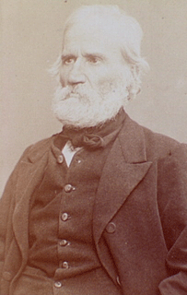
C’est l’homme à la face terreuse,
Au corps maigre, à l’œil de hibou,
Au bras de fer, à main nerveuse
Qui sortant d’on ne sait pas où
Toujours avec esprit vous raille,
Se riant de votre mépris
C’est la canaille ! Eh bien ! J’en suis !
C’est l’enfant que la destinée,
Force à rejeter ses haillons,
Quand sonne sa vingtième année,
Pour entrer dans nos bataillons.
Chair à canon de la bataille,
Toujours il succombe sans cris
C’est la canaille ! Eh bien ! J’en suis !
Ils fredonnaient la Marseillaise,
Nos pères les vieux vagabonds,
Attaquant en quatre-vingt-treize
Les bastilles dont les canons
Défendaient la vieille muraille
Que d’étrangleurs ont dit depuis
C’est la canaille ! Eh bien ! J’en suis !
Les uns travaillent par la plume,
Le front dégarni de cheveux ;
Les autres martèlent l’enclume
Et se saoulent pour être heureux
Car la misère, en sa tenaille,
Fait saigner leurs flancs amaigris :
C’est la canaille ! Eh bien ! J’en suis !
Enfin, c’est une armée immense
Vêtue en haillons, en sabots ;
Mais qu’aujourd’hui la vieille France,
Les appelle sous ses drapeaux ;
On les verra dans la mitraille,
Ils feront dire aux ennemis :
« C’est la canaille ! » « C’est la canaille ! »
Le 19 Juillet, la France déclare la guerre à la Prusse. Mal armée et mal entraînée l’armée française subit de nombreux revers.
Le 14 Août, le libertaire Louis Auguste Blanqui est arrêté pour avoir tenté avec des amis de s’emparer d’un dépôt d’armes.
Le 2 Septembre, défaite à la bataille de Sedan, capitulation de l’armée de Mac Mahon. Napoléon III est fait prisonnier et abdique. Le peuple est scandalisé. Bon nombre de pamphlets et chansons satiriques voient le jour.

Le Sire de Fisch-Ton Kan

Il avait un’ moustache énorme,
Un grand sabre et des croix d’ partout ;
- Partout, partout !
Mais tout ça c’était pour la forme
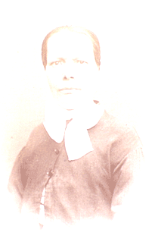
Et ça n’ servait à rien du tout.
–Rien du tout !
C’était un fameux capitaine
Qui t’nait avant tout à sa peau.
- A sa peau !
Un jour qu’il voit qu’ son sabre l’ gêne,
Aux enn’mis, il en fait cadeau.
- Quel beau cadeau !

Refrain

V’ là le sir’ de Fisch-ton-Kan
Qui s’en va-t-en guerre !
En deux temps et trois mouv’ments,
(Sans devant derrière ?)
V’ là le sir’ de Fisch-ton-Kan
Qui s’en va-t-en guerre !
En deux temps et trois mouv’ments,
Badinguet fich’ ton camp !
L’pèr’, la mèr’, Badingue,
A deux sous tout l’ paquet
L’pèr’, la mèr’, Badingue
Et l’ petit Badinguet.

Des pieds et des mains tout’ sa vie,
Il avait tant fait qu’ certains soirs,
- Certains soirs !
Sur le trône, objet d’ son envie,
Il avait fini par s’asseoir.
– Par s’asseoir !
Depuis sans crainte et sans secousse,
Il veillait au trésor surtout ;
-Zor surtout !
En y mettant quat’ doigts et l’ pouce,
Histoire d’avoir la main partout.
- La main partout !

Refrain

Enfin, pour finir la légende
De c’ monsieur qu’on croyait César ;
- Croyait César !
Sous ce grand homm’ de contrebande,

V’ là qu’on ne trouve plus qu’un mouchard,
Qu’un mouchard !
Chez c’ bohomm’ là, tout était louche,
Et la moral’ de c’ boniment,
-Boniment !
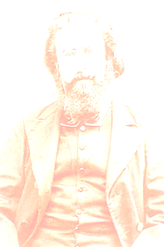
C’est qu’étant porté sur sa bouche,
Il devait finir par « Sédan ».
– Par « Sedan »
Refrain

Le dimanche 4 Septembre, le palais Bourbon est envahi par des manifestants : socialistes, blanquistes, simples curieux et gardes nationaux.
L’avocat engagé et républicain convaincu Jules Favre harangue la foule et emmène tout le monde à l’hôtel de ville où la République est proclamée par Léon Gambetta. Dans une euphorie générale on ressort le drapeau tricolore et on chante la Marseillaise.
Le gouvernement provisoire de « Jules Favre, Jules Ferry, Jules Simon, Léon Gambetta et Etienne Arago » se réunit pour convoquer une assemblée mais vu l’état de guerre, les élections sont reportées.
Le général Trochu prend la présidence de la défense Nationale
Les comités de vigilance liés à l’Internationale voient le jour.
Le plus important est celui de Montmartre avec Théophile Ferré, Louise Michel et Paule Minck.
Le 5 Septembre Victor Hugo qui rentre d’exil exhorte le peuple :
« Citoyens, j’avais dit, le jour où la République rentrera, je rentrerai, me voici. Deux grandes choses m’appellent, la première la République et la seconde le danger. Je viens ici faire mon devoir. Quel est mon devoir ? C’est le vôtre, c’est celui de tous : Défendre Paris, garder Paris. Sauver Paris c’est plus que sauver la France, c’est sauver le monde. Paris est le centre même de l’humanité, Paris est la ville sacrée. Qui attaque Paris, attaque en masse tout le genre humain. »
Le 15 Septembre, 1ère affiche rouge réclamant la continuité de la guerre. Les Français refusent les conditions financières de la Prusse et de lui céder des territoires.
La guerre continue. Les 19 et 20 Septembre la capitale est encerclée par 180 000 prussiens, c’est le blocus de Paris. La révolte gronde et les Parisiens sont affamés, tout est bon à manger : chien, chat, cheval, rat et même les animaux exotiques du Jardin d’Acclimatation.
Ne pouvant sortir de la capitale assiégée, le 7 Octobre, Léon Gambetta quitte Paris en ballon monté pour rejoindre Tours afin de lever des armées en province mais en vain.
Le 31 Octobre, Paris apprend de mauvaises nouvelles : Prise du Bourget par les Allemands, capitulation de Metz et rumeur d’armistice fomenté par Thiers. A Montmartre on placarde une affiche signée Georges Clémenceau :
« La municipalité du XVIIIe arrondissement proteste avec indignation contre un armistice que le gouvernement ne saurait accepter sans trahison »
La garde Nationale des quartiers populaires marche sur l’hôtel de ville, siège du gouvernement en criant « A bas les traîtres, à bas Trochu, pas d’armistice, la guerre à outrance. Certains manifestants poussent ce cri « Vive la Commune ».

BONHOMME (Anonyme)

Bonhomme, ne sais-tu pas qu’il est temps que tu te réveilles
Bonhomme, ne sais-tu pas qu’il est temps que tu te réveilles
Voilà vingt ans que tu sommeilles
Voilà vingt ans qu’à tes oreilles
L’égalité pleure et gémit
Bonhomme, bonhomme lève-toi aujourd’hui
Refrain
Et vive la Commune, bon dieu et vive la Commune
Et vive la Commune, bon dieu et vive la Commune
Bonhomme, n’entends-tu pas le bourgeois railler ta misère (bis)

Il dit que ton sang dégénère, que ta race autrefois si fière
S’écroule aujourd’hui sous la peur
Bonhomme, bonhomme qu’as-tu fait de ton cœur ?
Refrain
Bonhomme ne sais-tu pas qu’à toi seul appartient la terre (bis)
Sans être écrit chez le notaire, tous les biens à leurs prolétaires
Comme on parle d’égalité
Bonhomme, bonhomme gare à qui t’a volé
Refrain
Bonhomme n’entends-tu pas ce refrain de chanson française (bis)
Ce refrain c’est la Marseillaise, celui qui fit quatre-vingt-treize
A ce chant-là vibre ton cœur
Bonhomme, bonhomme va chercher ton fusil
Refrain (bis)
Le 5 Janvier 1871, les Prussiens commencent à bombarder Paris
Le 6 Janvier, 2ème affiche rouge du comité central appelant à la lutte et à la formation de la Commune
Le 18 Janvier, Guillaume Ier est proclamé Empereur d’Allemagne dans la galerie des glaces du château de Versailles, ce qui horrifie les Français.
Le 22 janvier le Général Trochu démissionne de son plein gré, il est remplacé par Joseph Vinoy
Le 28 Janvier signature de l’armistice entre la France et l’Allemagne. Jules Favre doit négocier avec Bismarck. La France doit céder l’Alsace et la Lorraine et payer 5 milliards de francs or pour indemnité de guerre.
Cette capitulation est vécue comme une trahison et la France est appauvrie.
Le 29 Janvier, les Allemands prennent possession des forts qui entourent Paris
Le 8 Février les élections générales favorisent la victoire de la droite grâce à la France rurale conservatrice. Seuls quelques départements élisent 200 républicains « Louis Blanc, Victor Hugo, Léon Gambetta et Garibaldi » sont en tête à Paris
Une nouvelle assemblée se réunit à Bordeaux et Adolphe Thiers est nommé chef du pouvoir exécutif. Le 21 Février Thiers arrive à Versailles pour renégocier avec Bismarck. Afin de ne pas céder aux Allemands le territoire de Belfort, qui est riche en

gisements de minerai de fer, Thiers accepte alors que l’ennemi prenne Paris. Bismarck exige, en ultime humiliation, une parade de ses troupes aux Champs-Elysées. Les Parisiens couvrent la ville de drapeaux noirs.
Vu le mécontentement du peuple, Thiers installe son gouvernement à Versailles. De nombreux Parisiens fuient la capitale : Bourgeois, patrons et fonctionnaires
Le 18 Mars, Thiers décide de désarmer Paris qui est toujours occupé.
A l’aube les soldats Versaillais viennent chercher les 227 canons qui sont la propriété des Parisiens, ils avaient été acquis par souscription.
De Belleville à Montmartre le peuple se rassemble autour des canons et les femmes s’interposent en obligeant les soldats à fraterniser « Crosse en l’air ». Le jeune médecin, maire de Montmartre, Georges Clémenceau y participe et on voit arriver Louise Michel, carabine sous le manteau, criant « Trahison ». Les premières barricades voient le jour
A 10h du soir, les fédérés occupent la maison Commune et l’ancien militaire, sympathisant blanquiste Paul Antoine Brunel fait hisser le drapeau rouge au sommet du beffroi.

Le Drapeau Rouge
Paul BROUSSE (1877)
Dans la fumée et le désordre
Parmi les cadavres épars
Il était du parti de l’ordre
Au massacre du chant de Mars

Refrain


Le voilà, le voilà, regardez !
Il flotte et fièrement il bouge,
Ses longs plis au combat préparés
Osez, osez le défier,
Notre superbe drapeau rouge,
Rouge du sang de l'ouvrier
Rouge du sang de l'ouvrier

Mais planté sur les barricades
Par le peuple de Février
Lui, le signal des fusillades
Devient le drapeau de l’ouvrier

Refrain

Puis quand l’ingrate République
Laissa ses fils mourir de faim
Il entra dans la lutte épique
Le drapeau rouge de Juin

Refrain

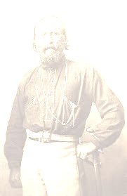
Le soir le Comité central de la garde nationale issue du peuple prend des mesures d’urgence :
- Assurer le ravitaillement de la capitale et la protéger en occupant les forts et les fortifications
- Libérer les prisonniers politiques
- Rétablir la solde des gardes Nationaux, supprimée par Thiers
- Moratoire des loyers et échéances des commerces
- Arrêt de la vente des objets en gage au Mont de Piété
Le lendemain les généraux Lecomte et Clément-Thomas sont faits prisonniers par les fédérés pour avoir ordonné de tirer sur la foule en scandant : « Canailles votre compte est bon », ils sont exécutés malgré l’opposition de Georges Clemenceau et du comité de vigilance de Montmartre.
Le 19 Mars, Brunel propose de marcher sur Versailles mais le Comité central refuse, il veut juste préserver Paris.
Le 26 Mars, ce sont les élections municipales. 90 postes de conseillers sont répartis pour les 20 arrondissements. Tous les courants politiques sont représentés : jacobins, républicains révolutionnaires, blanquistes, internationalistes, ainsi que tous les corps de métier : artisans, ouvriers, intellectuels, artistes …. Tous sauf des bourgeois
Le 28 mars, la Commune est proclamée à l’hôtel de ville dans un immense enthousiasme.

La Communarde

(J-B Clément)

Dansons la communarde
Et tenons bon !
Et tenons bon !
Dansons la communarde,
Et tenons bon;
Nom de nom !
Comme des rats dedans Paris
Par trahison on nous a pris ;
Le macadam et les pavés
De notre sang furent lavés,
Lavés et tant lavés
Qu'ils en sont déjointés.

Les gredins de capitulards
Ont mitraillé les communards,
Mais devant messieurs les Prussiens,
Tremblants comme des petits chiens,
Ils ont vendu leur peau,
Leur pays, leur drapeau.

Refrain

Jules Vallès écrit dans son Journal « le cri du peuple » :
« La Commune fut proclamée dans une journée de fête révolutionnaire et patriotique, pacifique et joyeuse, d’ivresse et de solennité, de grandeur et d’allégresse, digne de celles qui ont vu les hommes de 1792 et qui console de 20 ans d’empire, de 6 mois de défaites et de trahison »
Dès sa proclamation, la Commune décrète :
- La liberté absolue d’expression, de publication, de réunions et de clubs. C’est l’explosion des journaux.

- La remise en marche des chemins de fer et de la poste
- La réquisition des logements abandonnés par leur propriétaire au profit des Parisiens dont l’habitat fut détruit lors des bombardements.
Les conditions des femmes sont exécrables, elles n’ont rien à perdre aussi sont-elles sur tous les fronts. Nathalie Le Mel et Elisabeth Dimitrieff créent un mouvement féminin de masse « l’union des femmes pour la défense de Paris et les soins aux blessés »
Tout comme Louise Michel, les femmes sont aussi présentes dans les réunions des clubs pour débattre des idées et exigent la mixité.
Dansons la communarde
La culture devient indépendante du pouvoir. Une fédération des artistes est créée. Le peintre Gustave Courbet en est le président et ordonne la réouverture des musées et bibliothèques.
Des fêtes, concerts et pièces de théâtre sont organisés au bénéfice des veuves, blessés, orphelins et nécessiteux de la garde nationale
La Commune crée une commission du droit au travail. L’œuvre sociale est inspirée par un ouvrier Hongrois Léo Frankel qui fait fonction de ministre du travail :
- Diminution horaire de la journée de travail
- Les institutrices auront le même salaire que les instituteurs
- Création d’un registre de demandeurs d’emploi
Dansons la communarde…
- Mise en place d’aides sociales et de crèches
- Instruction gratuite et laïque pour les garçons et les filles. Le délégué de l’enseignement Edouard Vaillant s’exprime en ces termes : L’ignorance c’est l’esclavage, l’instruction c’est la liberté »
- Séparation de l’église et de l’état. Suppression de budget pour les cultes.
- Bon nombre d’ouvriers sont des émigrés aussi L éo Frankel après concertation avec des membres de l’Internationale déclare : « Considérant que le drapeau de la Commune est celui de la République Universelle, considérant que toute cité a le droit de donner le titre de citoyen aux étrangers qui la servent, la commission est d’avis que les étrangers peuvent être admis »
- C’est la jeune révolutionnaire russe Elisabeth Dimitrieff qui reçoit la 1ère la naturalisation.
- La Commune de PARIS est un grand espoir pour bon nombre de Français. Dans l’enthousiasme, des Communes sont proclamées à Marseille, Lyon, Narbonne, St Etienne, Toulouse et le Creusot. Dans d’autres villes il y a des manifestations en soutien à la Commune de Paris.
Dansons la communarde…
Thiers continue l’offensive, attaque Neuilly, Courbevoie et Châtillon, et il fait fusiller les prisonniers. Les communards se défendent becs et ongles.
Le 3 Avril la Commune lance une contre-offensive en direction de Versailles sous les ordres de Gustave Flourens, Emile Eudes et Emile-Victor Duval mais ils sont arrêtés par l’artillerie versaillaise qui fait feu. Gustave Flourens est tué par un gendarme d’un coup de sabre à la tête. En représailles la Commune décide de prendre des otages et répond par un décret :
Pour 1 communard tué, 3 otages seront fusillés. Mais son application n’est pas immédiate.
Néanmoins Théophile Ferré donne l’ordre de fusiller 6 otages dont l’archevêque de Paris.
Dansons la communarde…
Le 16 Avril, décret de remise en marche des ateliers abandonnés par les patrons. Ils sont gérés à présent par les ouvriers associés
Le 1er Mai, malgré de nombreuses oppositions le Conseil de la Commune accepte la création du Comité de Salut Public avec Charles Delescluze et Emile Eudes afin d’améliorer la situation interne et militaire face aux Versaillais
Le 3 Mai, dans le journal « La Sociale » la romancière et journaliste engagée Andrée Léo publie « l’appel des Travailleurs » afin de rassembler tous les français : « Frère on te trompe, nos intérêts sont les mêmes. Ce que je demande tu le veux aussi, l’affranchissement que je réclame, c’est le tien. La terre aux paysans, l’outil aux ouvriers, le travail pour tous »
Le 16 Mai, sur l’ordre de Gustave Courbet et au nom de la fraternité des peuples, la colonne Vendôme est abattue sous les acclamations des Parisiens.

Dimanche 21 Mai, il fait un temps merveilleux, aux Tuileries on donne un concert, les Parisiens soufflent un peu et se promènent en famille dans les jardins.

LE TEMPS DES CERISES

Jean-Baptiste Clément
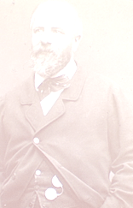
Quand nous chanterons le temps des cerises
Et gai rossignol et merle moqueur
Seront tous en fête !
Les belles auront la folie en tête
Et les amoureux du soleil au cœur !
Quand nous chanterons le temps des cerises,
Sifflera bien mieux le merle moqueur !

Mais il est bien court le temps des cerises,
Où l'on s'en va deux cueillir en rêvant.
Des pendants d'oreilles …
Cerises d'amour aux robes pareilles,
Tombant sous la feuille en gouttes de sang …
Mais il est bien court le temps des cerises,
Pendants de corail qu'on cueille en rêvant!

Quand vous en serez au temps des cerises,
Si vous avez peur des chagrins d'amour
Evitez les belles !
Moi qui ne crains pas les peines cruelles
Je ne vivrai pas sans souffrir un jour …
Quand vous en serez au temps des cerises,
Vous aurez aussi des chagrins d'amour !

J'aimerais toujours le temps des cerises,
C'est de ce temps là que je garde au cœur
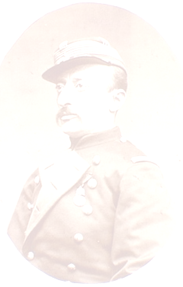
Une plaie ouverte !
Et Dame Fortune en m'étant offerte
Ne pourra jamais fermer ma douleur …
J'aimerais toujours le temps des cerises
Et le souvenir que je garde au cœur !

Thiers en profite pour lancer ses troupes contre la capitale.
Le lendemain les cloches sonnent le tocsin. Avec un héroïsme farouche les rues se hérissent de barricades, on en dénombre pas moins de 500.
Le Comité de salut Public placarde des affiches : « Paris le 22 mai 1871, Que tous les bons citoyens se lèvent. Aux barricades, l’ennemi est dans nos murs. En avant pour la République, pour la Commune et pour la liberté. Aux armes ! » Les femmes sont partout, en guenilles ou robes élégantes maniant la pioche, chargeant les fusils. Dans chaque quartier on les voit coudre et remplir de terre des sacs pour consolider les barricades. Louise Michel et Nathalie Lemel se démènent et tiennent bon.
Les Versaillais avancent toujours plus nombreux et mieux armés.
La semaine sanglante a commencé.

LA SEMAINE SANGLANTE
(J-B Clément)

Sauf des mouchards et des gendarmes,
On ne voit plus par les chemins,
Que des vieillards tristes aux larmes,
Des veuves et des orphelins.
Paris suinte, la misère,
Les heureux mêmes sont tremblants
La mode est aux conseils de guerre,
Et les pavés sont tous sanglants.

Refrain
Oui mais !
Ça branle dans le manche,
Les mauvais jours finiront.
Et gare à la revanche,
Quand tous les pauvres s’y mettront.
Quand tous les pauvres s’y mettront.

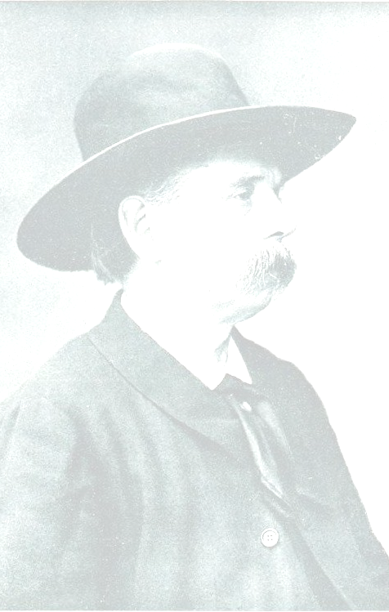
Les journaux de l’ex-préfecture,
Les flibustiers, les gens tarés,
Les parvenus par l’aventure,
Les complaisants, les décorés
Gens de Bourse et de coin de rues,
Amants de filles au rebut,
Grouillent comme un tas de verrues,
Sur les cadavres des vaincus.

On traque, on enchaîne, on fusille
Tous ceux qu’on ramasse au hasard.
La mère à côté de sa fille,
L’enfant dans les bras du vieillard.
Les châtiments du drapeau rouge
Sont remplacés par la terreur
De tous les chenapans de bouges,
Valets de rois et d’empereurs.

Au refrain

Nous voilà rendus aux jésuites
Aux Mac-Mahon, aux Dupanloup.
Il va pleuvoir des eaux bénites,
Les troncs vont faire un argent fou.
Dès demain, en réjouissance
Et Saint Eustache et l’Opéra
Vont se refaire concurrence,
Et le bagne se peuplera.

Demain les Manons, les Lorettes
Et les dames des beaux faubourgs
Porteront sur leurs collerettes
Des chassepots et des tambours
On mettra tout au tricolore,
Les plats du jour et les rubans,
Pendant que le héros Pandore
Fera fusiller nos enfants.

Au refrain

Demain les gens de la police
Refleuriront sur le trottoir,
Fiers de leurs états de service,
Et le pistolet en sautoir.
Sans pain, sans travail et sans armes,
Nous allons être gouvernés
Par des mouchards et des gendarmes,
Des sabre-peuple et des curés.

Le peuple au collier de misère
Sera-t-il donc toujours rivé ?
Jusques à quand les gens de guerre
Tiendront-ils le haut du pavé ?
Jusques à quand la Sainte Clique
Nous croira-t-elle un vil bétail ?
À quand enfin la République
De la Justice et du Travail ?
Au refrain (bis)

Les barricades tombent et les exécutions sommaires se multiplient, Emile-Victor Duval et le Dr Tony Mollin. Eugène Varlin lui sera même lynché. Les Versaillais frappent au hasard voyant des pétroleuses partout, une femme qui pleure est donc une femme d’insurgé, celle qui a les mains noires a donc allumé un incendie. D’autres sont arrêtées suite à des dénonciations. Ils tirent aussi sur les enfants. C’est un immense crime de masse organisé.

Le Capitaine au mur

(J-B Clément)
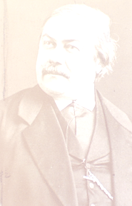
Refrain:
« Au mur » disait le capitaine
La bouche pleine et buvant dur
« Au mur »
« Qu'avez-vous fait? »

Je suis des vôtres
Je suis vicaire à Saint Bernard
J'ai dû pour échapper aux autres
Rester huit jours dans un placard
« Qu'avez vous fait? »
Oh! Pas grand-chose
De la misère et des enfants
J'ai soixante dix ans
Allons- y tout de suite
Et fusillez-moi vite
Refrain :
Voici la liste
Avec les noms de cent coquins
Femmes et enfants de communistes
Fusillez-moi tous ces gredins.
Qu'avez-vous fait?
Je suis la veuve d'un officier
Mort au Bourget
Et tenez en voici la preuve
Regardez s'il vous plait.
Oh! Moi je porte encore
Mon brassard tricolore
Refrain

Quatre blessures
Six campagnes et deux congés
Je leur en ai fait voir de dures
Je suis Lorrain, ils sont vengés
Moi, j'étais dans une ambulance
Les femmes ne se battent pas
Et j'ai soigné sans différence
Fédérés et soldats
Moi, je m'appelle Auguste
Et j'ai treize ans tout juste
Refrain :
Oh! Je suis mort
Un soldat sans doute enivré
A tué mon père à la porte
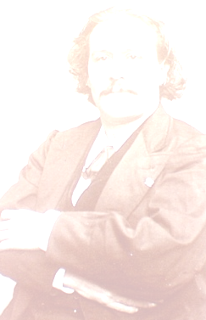
Et mon crime est d'avoir pleuré
Qu'avez-vous fait?
Sale charogne
Fais-moi vite trouer la peau
Car j'en ai fait de la besogne
Avec mon chassepot
Et d'un, tu vois ma lune
Et deux, vive la Commune

Les communards se battent courageusement et incendient en ultime défense : l’hôtel de ville, le quai d’Orsay, les Tuileries…. Paris est un brasier jonché de morts.

Dansons la communarde
Et tenons bon !
Et tenons bon !
Dansons la communarde,
Et tenons bon;
Nom de nom !
Pour faire bien sans être long,
La mitrailleuse avait du bon.
Qu'on en soit ou qu'on n'en soit pas,
Ils les ont fusillés au tas !
Pour eux un ouvrier
N'est qu'un bon à tuer.

A Versailles, dans le chantier
Leurs soldats ont fait leur métier :
A coup de sabre et de fusil
Ils ont assommé nos amis
Leurs soldats, à présent,
Ont une odeur de sang !

Que voulions-nous : la Liberté
Et le bien de l'humanité.
Pour nous venger des chenapans
Il nous faut faire des enfants,
Et faire des gaillards
Et de francs communards !

Dansons la communarde…
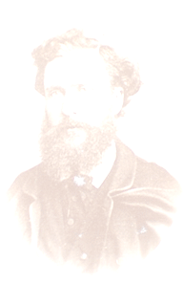
Le Drapeau Rouge
Le voilà, le voilà, regardez !
Il flotte et fièrement il bouge,
Ses longs plis au combat préparés
Osez, osez le défier,
Notre superbe drapeau rouge,
Rouge du sang de l'ouvrier
Rouge du sang de l'ouvrier

Sous la Commune et chantant fort
A la tête des bataillons
Et chaque barricade arbore
Ses longs plis taillés en haillons
Refrain

Le 27 Mai les troupes versaillaises investissent le cimetière du Père Lachaise où les Fédérés se sont repliés. Durant plusieurs heures les communards résistent dans des combats acharnés jusqu’au corps à corps. 147 communards sont faits prisonniers et fusillés contre le Mur-Est du cimetière. Les corps de milliers d’autres fédérés tombés lors des combats de rue sont ramenés et ensevelis à leurs côtés dans une fosse Commune.
Le tombeau des fusillés
Jules JOUY (30 mai 1887)
147 communards fusillés28 Mai 1871

Ornant largement la muraille,
Vingt drapeaux rouges assemblés
Cachent les trous de la mitraille
Dont les vaincus furent criblés.
Bien plus belle que la sculpture
Des tombes que bâtit l'Orgueil,
L'herbe couvre la sépulture
Des morts enterrés sans cercueil.
Ce gazon, que le soleil dore,
Quand Mai sort des bois réveillés,
Ce mur que l'histoire décore,
Qui saigne encore,
C'est le tombeau des fusillés.
C'est le tombeau des fusillés.

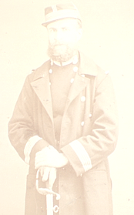
Autour de ce tombeau sans bronze,
Le prolétaire, au nez des lois,
Des héros de soixante et onze
Ecoute chanter les exploits.
Est-ce la tempête ou la houle
Montant à l’assaut d’un écueil ?
C’est la grande voix de la foule
Consolant les morts sans cercueil !
Ecoute, bon bourgeois qui tremble :
Pleurant ceux qu’on croit oubliés,
Le peuple, tout entier, s’assemble
Et vient ensemble
Près du tombeau des fusillés
Près du tombeau des fusillés

Loups de la Semaine Sanglante,
Sachez-le, l'agneau se souvient.
Du peuple, la justice est lente ;
Elle est lente, mais elle vient !
Le fils fera comme le père ;
La vengeance vous guette au seuil ;
Craignez de voir sortir de terre
Les morts enterrés sans cercueil !
Tremblez ! Les lions qu'on courrouce
Mordent, quand ils sont réveillés !
Fleur rouge éclose dans la mousse,
L'avenir pousse
Sur le tombeau des fusillés !
Sur le tombeau des fusillés !
Le 28 Mai les dernières barricades tombent.
La semaine sanglante est terminée et la Commune anéantie.
L’état de siège est maintenu jusqu’en 1876. On censure les journaux, les théâtres, on instaure des heures de fermeture pour les cafés et les restaurants, de plus les conséquences sont tragiques pour le mouvement social.
Thiers instaure des cours prévôtales où les prisonniers sont jugés en dehors de tout droit et envoyés au peloton d’exécution, de plus on achève les blessés dans les hôpitaux.
La répression est atroce.
Les enfants sont envoyés en maison de correction et les autres en prison. 800 femmes sont entassées à la gare de l’ouest, bien souvent maltraitées, battues, sans nourriture, certaines deviennent folles.
D’autres sont emprisonnés à Versailles avant d’être jugés.
C’est le cas de Louise Michel qui écrit

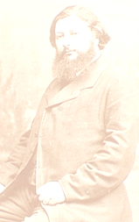
Chanson des prisons (Poème, Mai 1871)

Quand la foule aujourd’hui muette,
Comme l’Océan grondera,
Qu’à mourir elle sera prête,
La Commune se lèvera.
Nous reviendrons foule sans nombre,
Nous viendrons par tous les chemins,
Spectres vengeurs sortant de l’ombre,
Nous viendrons nous serrant les mains.
La mort portera la bannière ;
Le drapeau noir crêpe de sang ;
Et pourpre fleurira la terre,
Libre sous le ciel flamboyant.

Chant des communards prisonniers à Versailles

Vous nous avez jetés, Beaux messieurs de Versailles
Dans ces cachots glacés sur une immonde paille
Nous savons sans faiblir que nous allons mourir

Refrain

Le mois de juin va naître, Ô gai, vive la rose
Nous ne le verrons pas, Vivent la rose et le lilas !
Vous avez fait tirer, Beaux messieurs de Versailles
Et plus d’un fédéré a perdu ses entrailles
Son beau sang a rougi le pavé de Paris

Quand nous avons tué, soixante-quatre otages
Fallait- il vous venger avec autant de rage
Et conduire au poteau les nôtres en troupeau ?

Refrain

Quand nous serons jugés par vos tristes canailles
On ira nous plaquer là, contre la muraille
Et sans sonner le glas, on nous fusillera

Nous entendons crier les femmes qu’on attache
Les enfants suppliés, les chassepots qui crachent
Vous tuez chaque jour, bientôt sera mon tour
Un printemps se prépare, Ô gai, vive la rose )
Que l’on ne verra pas, vivent la rose et le lilas ! ) Bis


Le 31 Août Adolphe Thiers est élu président de la IIIème République.
Les jugements des communards continuent et on fusille toujours, le 28 novembre c’est l’ami de Louise Michel, Théophile Ferré qui est exécuté au poteau de Satory
Certains arrivent à fuir en Suisse, en Belgique ou en Angleterre comme : Jean-Baptiste Clément, Eugène Pottier, Jules Vallès, Elisabeth Dimitrieff, Paule Minck, Andrée Léo, Gustave Courbet et Victor Hugo
Le 16 décembre, comme bien d’autres, Louise Michel et Nathalie Lemel, sont condamnées à la déportation en Nouvelle-Calédonie.
Chants des captifs
(Louise Michel Souvenir de Calédonie)
Ici l'hiver n'a pas de prise,
Ici les bois sont toujours verts ;
De l'Océan, la fraîche brise
Souffle sur les mornes déserts,
Et si profond est le silence
Que l'insecte qui se balance
Trouble seul le calme des airs.

Le soir, sur ces lointaines plages,
S'élève parfois un doux chant :
Ce sont de pauvres coquillages
Qui le murmurent en s'ouvrant.
Dans la forêt, les lauriers-roses,
Les fleurs nouvellement écloses
Frissonnent d'amour sous le vent.

Voyez, des vagues aux étoiles,
Poindre ces errantes blancheurs !
Des flottes sont à pleines voiles
Dans les immenses profondeurs.
Dans la nuit qu'éclairent les mondes,
Voyez sortir du sein des ondes
Ces phosphorescentes lueurs !

Viens en sauveur, léger navire,
Hisser le captif à ton bord !
Ici, dans les fers il expire :
Le bagne est pire que la mort.
En nos cœurs survit l'espérance,
Et si nous revoyons la France,
Ce sera pour combattre encor !


Voici la lutte universelle :
Dans l'air plane la Liberté !
À la bataille nous appelle
La clameur du déshérité !
L'aurore a chassé l'ombre épaisse,
Et le Monde nouveau se dresse
À l'horizon ensanglanté !

En 1880 le parlement vote l’amnistie des communards. Tout comme Nathalie Lemel, Louise Michel rentre du bagne le 9 novembre. Elle est accueillie à Dieppe par une foule chaleureuse qui l’acclame,
« Vive Louise, vive la Commune, a bas les assassins ». Elle reprend très vite son activité militante et donne des conférences partout en France jusqu’à sa mort en 1905.

L’Internationale

(Eugène Pottier 1871)

Debout ! Les damnés de la terre
Debout ! Les forçats de la faim
La raison tonne en son cratère :
C’est l’éruption de la fin
Du passé faisons table rase
Foule esclave, debout ! Debout !
Le monde va changer de base :
Nous ne sommes rien, soyons tout !
Refrain
C’est la lutte finale )
Groupons-nous et demain )
L’Internationale ) Bis
Sera le genre humain )

En 2 mois et demi le bilan est accablant, 30.000 morts et 43.522 prisonniers. Mais le combat n’est pas vain car la Commune a transformé la vision de la société, planté les idéaux nouveaux et engendré l’émancipation des femmes pour les générations à venir.
« NON LA COMMUNE N’EST PAS MORTE »

Elle N'est Pas Morte !
(Eugène POTTIER)

On l'a tuée à coups de Chassepot
A coups de mitrailleuse
Et roulée avec son drapeau
Dans la terre argileuse
Et la tourbe des bourreaux gras
Se croyait la plus forte

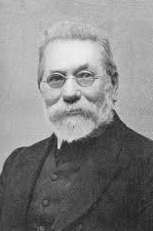
Tout ça n'empêche pas, Nicolas,
Qu' la Commune n'est pas morte !
Tout ça n'empêche pas, Nicolas,
Qu' la Commune n'est pas morte !

Comme faucheurs rasant un pré
Comme on abat des pommes
Les Versaillais ont massacré
Pour le moins cent mille hommes
Et les cent mille assassinats
Voyez ce que ça rapporte
Refrain
On a bien fusillé Varlin,
Flourens, Duval, Millière,
Ferré, Rigault, Tony Moilin,
Gavé le cimetière.
On croyait lui couper les bras
Et lui vider l'aorte
Refrain
Ils ont fait acte de bandits
Comptant sur le silence
Achevé les blessés dans leur lit
Dans leur lit d'ambulance
Et le sang inondant les draps
Ruisselait sous la porte
Refrain
Les journalistes policiers
Marchands de calomnies
Ont répandu sur nos charniers
Leurs flots d'ignominie
Les Maxime Ducamp, les Dumas
Ont vomi leur eau-forte

C'qui prouve en tous cas, Nicolas,
Qu' la Commune n'est pas morte !
C'qui prouve en tous cas, Nicolas,
Qu' la Commune n'est pas morte !

Bref, tout ça prouve au combattant
Qu' Marianne a la peau brune
Du chien dans l'ventre et qu'il est temps
D'crier "Vive la Commune !"
Et ça prouve à tous les Judas
Qu' si ça marche de la sorte

Ils sentiront dans peu, nom de Dieu,
Qu'la Commune n'est pas morte
Ils sentiront dans peu, nom de Dieu,
Qu'la Commune n'est pas morte !
NON, la Commune n’est pas morte



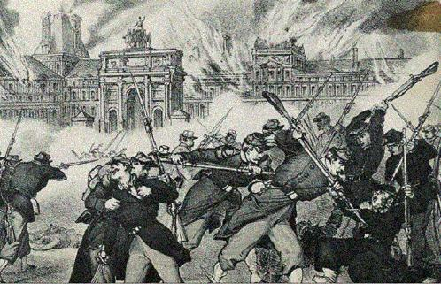
Textes et chansons du spectacle « Le temps des cerises »
créé par « la java des mots »Catherine et Jean-Claude
Ils vous emmènent au 19ème siècle, en cette époque sombre et chaotique mais énergique et valeureuse des années 1870/71. Napoléon III, déclare la guerre à la Prusse ce qui va engendrer malheur, violence et révolte qui aboutiront à la formation « de la Commune de Paris ». C’est un contre-pouvoir et un immense espoir qui naissent : idées sociales et laïques, rêves d’égalité et de justice mais qui se termineront malheureusement dans un bain de sang.

Editions des Coudercs

